招标系统使用说明

1）登录明晟环保官网，找到“招标信息”，点击进入后，找到“用户注册”点击进入，如图：
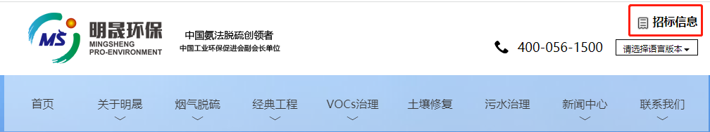

2）进入电子商务后，找到供应商注册，点击进入，如图：
3）进入供应商注册后，按照表格要求，填写表格，表格中带*号的必须填写，全部填写完成后，点击“注册”，点击后系统会提示“注册成功，等待审核”，证明注册已经成功，已进入审批流程，审批流程第一步为采购部门（0531-83201861)审核。如图：
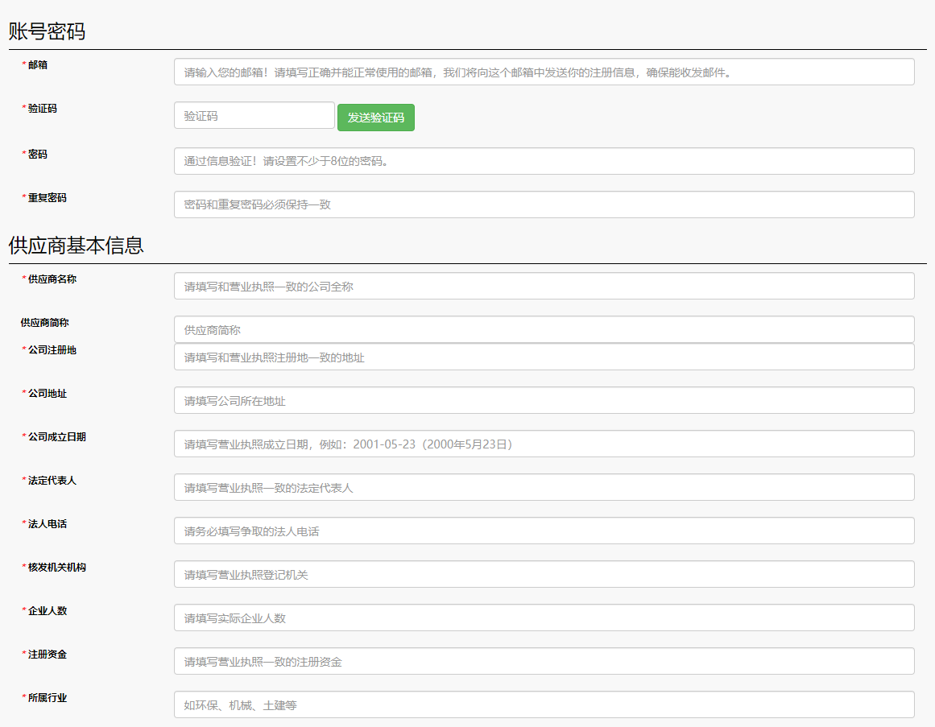

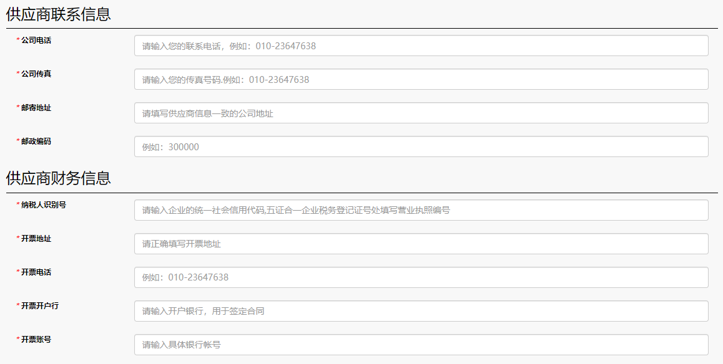
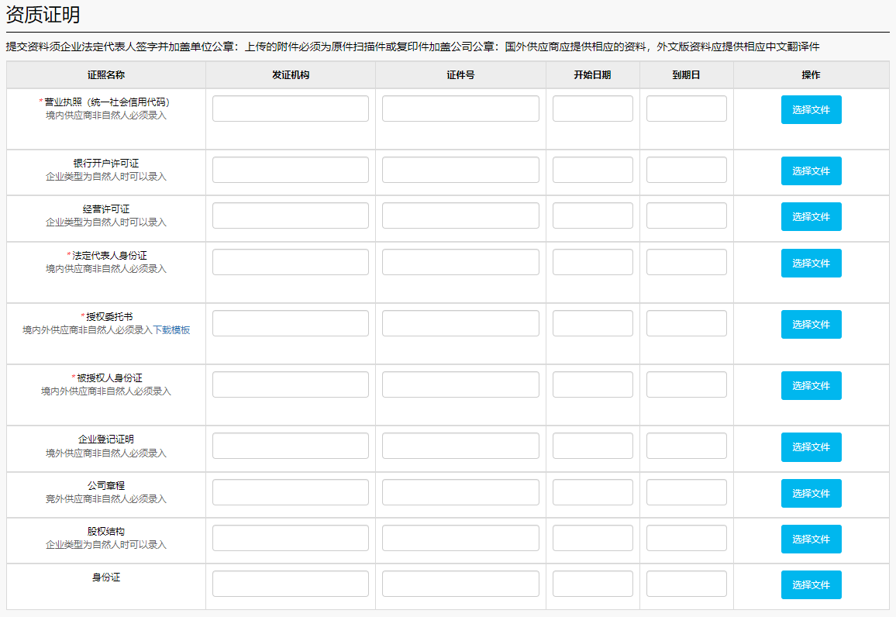
4）注册成功后，请等待管理员审核。审核通过即可登录下载招标文件以及投递标书。
